Міністерство освіти і науки України

Національний технічний університет України «Київський політехнічний інститут імені Ігоря Сікорського"

Факультет інформатики та обчислювальної техніки

Кафедра інформатики та програмної інженерії

Звіт

з лабораторної роботи № 1 з дисципліни

«Основи програмування – 1.

Базові конструкції»

«Обчислення арифметичних виразів»

Варіант 32

Виконав студент ІП-11 Фукс Вікторія Ігорівна

Перевірив ____________________________________

Київ 2021

**Лабораторна робота 1**

**ОБЧИСЛЕННЯ АРИФМЕТИЧНИХ ВИРАЗІВ**

**Мета** – придбати навички складання елементарних програм для обчислення виразів.

**Варіант 32:** Задано тризначне число. У ньому закреслили першу зліва цифру та приписали її в кінці. Знайти отримане число.

**Постановка задачі**: Вводимо тризначне число num. “Закреслюємо” першу зліва цифру(movnum=num//100,staynum=num%100). Приписуємо її в кінці.

**Математична модель**:

|  |  |  |  |
| --- | --- | --- | --- |
| **Змінна** | **Тип** | **Ім’я** | **Призначення** |
| тризначне число | цілочисельний | num | початкові дані |
| перша зліва цифра | цілочисельний | movnum | результат |
| число з закресленною першою цифрою | цілочисельний | staynum | результат |

**Блок-схеми:**

Початок

Введення num;

Закреслення першої зліва цифри, залишок без неї;

movnum=num//100,

staynum=num%100

Вивід результату

Кінець

**Код:**

PYTHON

print("Введіть тризначне число:")

num=int(input())

movnum=num//100

staynum=num%100

print("Результат:")

print(staynum,movnum,sep="")

C++

#include <iostream>

using namespace std;

int main()

{

setlocale(LC_ALL, "Ukr");

int num = 0, movnum = 0, staynum = 0, result = 0;

cout << "Тризначне число:";

cin >> num; //ввод тризначного числа

movnum = num / 100; //знаходимо 1 цифру зліва

staynum = num % 100; //знаходимо число без 1 цифри зліва

result = staynum*10+movnum; //дописуємо цифру в кінець

cout << "Результат:" << result;

}

**Випробовування алгоритму:**

PYTHON

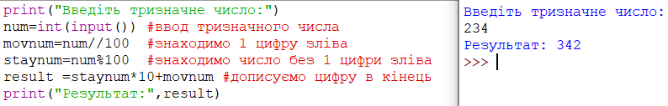

C++

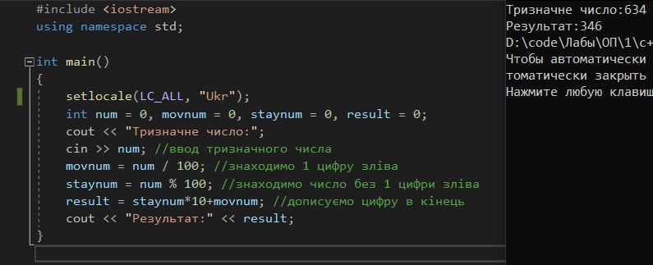

**Висновок:**

Ми набули навичок написання обчислювальних елементарних програм. У результаті лабораторної роботи розробили математичну модель, що відповідає постановці задачі, блок-схеми, які пояснюють логіку алгоритму. Написали код на двух мовах програмування Python та С++. Зробили випробування алгоритму.